通过使用关键字extends，子类可以继承父类所有的方法和属性，但是无法使用 private(私有) 的方法和属性.

public:对所有类可见
protected:对同一包中的类,和子类可见
private:仅对类本身可见
default:对同一包中的类可见
为了理解方便，可见的意思也就是可以使用这个特性（域,方法,类），对子类可见就是子类也具有这些特性。但是继承的时候，子类从父亲继承来的那些东西，他们的权限仍然是保持不变的，子类是具有这些特性，但是你能不能使用子类的这些特性，取决于这些特性的权限修饰符.

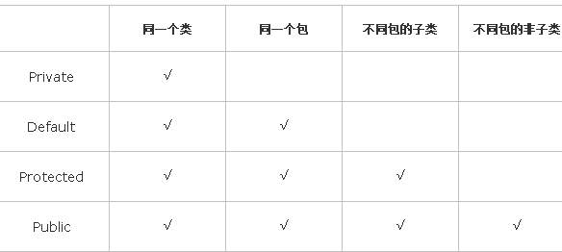

如A x = new B();
x是一个B，也是一个A，
那么调用方法时，是根据对象的实际类型调用的，
实际类型是B，所以永远调用子类的方法。
而访问成员变量就不同了，它是B时，访问的是子类的成员变量，
转型为A的话，访问的就是父类的成员变量了。

class Animal {
protected String name= "mimi";
public String getName() { return name;}
}
class Cat extends Animal{
String name;
Cat(String name) {
this.name = name;
}
}
public class Test3 {
public static void main(String[] args) {
Cat c1 = new Cat("pipi");
System.out.println(c1.getName()); // 返回“mimi”
System.out.println(c1.name); // 返回“pipi”
Animal c2 = (Animal)c1;
System.out.println(c2.name); // 返回“mimi”
}
}

因为，有继承关系的两个类是这样的，最终new出来的子类的对象的内部会有一个父类对象，在这里也就是说，这Cat对象的内部包含有一个Animal对象，而且Cat类中并没有定义getName()方法，换句话说就是没有重写父类Animal的getName()方法，所以c1.getName()，表面上看，我们总是说此方法是继承下来的
，所以在Cat类中没有定义，但是可以使用，这只是表面上这么理解，实际上内存中是什么样？就是我上面说的那样，Cat对象的内部还有一个Animal对象，所以c1.getName()的时候，实际上是调用的它里面的那个父类Animal对象的getName()方法，而Animal类中定义的getName()是return name；注意，return的这个name指的是自己Animal的name，对吧，所以打印出mimi

public class AAA {
public void f() {
System.out.println("s(): "+s());
}

public String s() {

return "AAA";
}

public static void main(String[] args) {
BBB b = new BBB();
b.f();

AAA a = new BBB();
a.f();
}

}

class BBB extends AAA{
public String s() {

return "BBB";
}

}

/*
s(): BBB
s(): BBB
*/

